Лучшие среди юных друзей пограничников

25 октября в Вороново на базе маневренной группы Лидского пограничного отряда состоялся смотр-конкурс отрядов «Юные друзья пограничников».
Восемь команд-отрядов Вороновского района продемонстрировали знания основ пограничного законодательства и топографии, истории органов пограничной службы. Юноши и девушки блестяще выполнили строевые приемы, показали свое мастерство в выполнении практических заданий по следопытству, проверили свою меткость, а также посоревновались в комплексной военизированной эстафете.
В командном зачете переходящий кубок победителя завоевал отряд «Патриот» Заболотского учебно-производственного комбината. Уже второй год подряд ребята демонстрируют хорошую подготовку по всем конкурсным дисциплинам. Серебро получил отряд «Пламя» Вороновской средней школы, а бронзу - «Дот-патриот» Дотишской средней школы.
Ребята, показавшие лучшие результаты в своих дисциплинах, были отмечены дипломами и сладкими подарками.

Отряд «Юные друзья пограничников» - это школьная военнно-патриотическая организация, позволяющая ребятам больше узнать об органах пограничной службы, традициях и истории, а также подготовиться к поступлению в Институт пограничной службы.

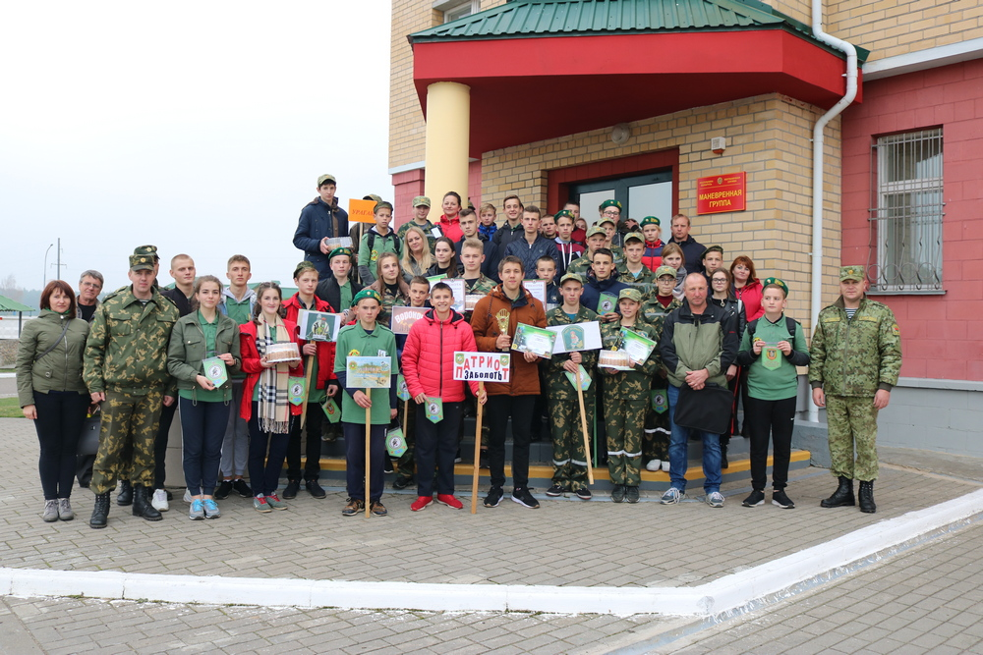

Пресс-служба Лидского пограничного отряда

